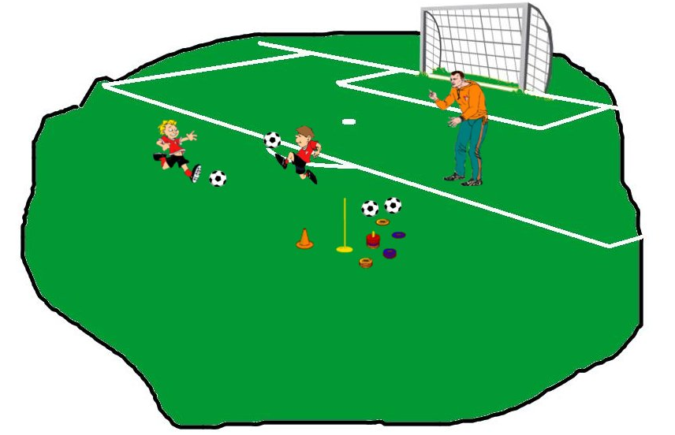





Les tâches du samedi
U 7 – U 8 – U 9

Avant les rencontres :

Etre en possession du matériel de l’équipe : ballon, licences, fiche de contacts / pharmacie (dans l’idéal).
Accueillir les enfants au lieu de rendez-vous.
Organiser le co voiturage (+ économique et plus sympathique) en cas de déplacement.

Rencontrer / accueillir les adversaires.

S’équiper / s’échauffer avant les rencontres.

Organiser l’équipe :

Donner des postes aux joueurs, à respecter globalement – (apprentissage au fur et à mesure de l’année).
Faire tourner : tous les joueurs jouent au moins la moitié du temps.

Eviter de mettre les mêmes joueurs remplaçants en début de rencontre trop systématiquement.
Pour être juste, privilégier les « leaders positifs », ceux qui sont exemplaires, au niveau du temps de jeu.

PENDANT LES MATCHS :
Toujours encourager les enfants.

EVITER DE DONNER DES CONSIGNES AUX ENFANTS PENDANT LE JEU ( ne jamais parler de « faire des passes », « changer de côté », « écarter » , les enfants ne sont pas des minis adultes et ne peuvent évoluer que lentement. Surtout éviter de se focaliser sur son propre enfant – mieux vaut prendre du recul – regarder de loin - et seulement l’encourager, il n’a besoin que de ça …)
Les enfants découvrent le jeu.
Les consignes peuvent être données avant le match et à la mi-temps, mais leur capacité d’écoute est très faible.

Relativiser la victoire (calmer les effusions de joie excessives – « un jour on est les 1e , un jour on ne l’est pas ») et la défaite, en soulignant les efforts.

Après les rencontres :

Ramasser le matériel/ aider les enfants à se changer / distribuer boissons, goûter…

Déplacements – voitures : noter vos kilomètres / envoyer un email à G. LE COZ lecoz.gwenael@neuf.fr
(frais à déduire pour vos impôts sur le revenu).

POUR TOUTE INFO, CONNECTEZ-VOUS SUR : www.as-lanester.com

